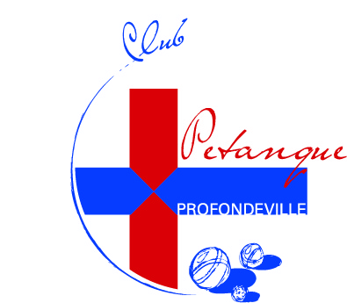

CONCOURS DE PETANQUE  
TRIPLETTE FORMEE

**LOT POUR TOUS**



Ce tournoi est réservé aux joueurs amateurs non fédérés

Max de participants : 22 triplettes = 66 joueurs

6 € PAR PERSONNE

**BUVETTE - BBQ**

INSCRIPTION **: 13Hr15 – 13Hr45**

DEBUT DU CONCOURS **: 14 Hr**

**Organisé par l’ASBL La Pétanque de Profondeville**

**CONTACT (trésorier) : 🖁0497/852003**

**🖅**[**petanqueprofondeville.tresorie@gmail.com**](mailto:petanqueprofondeville.tresorie@gmail.com)

**SITE :** [**www.petanque-profondeville.com**](http://www.petanque-profondeville.com)

**Adresse : Rue Colonel Bourg, 4 – 5170 Profondeville (derrière l’église)**